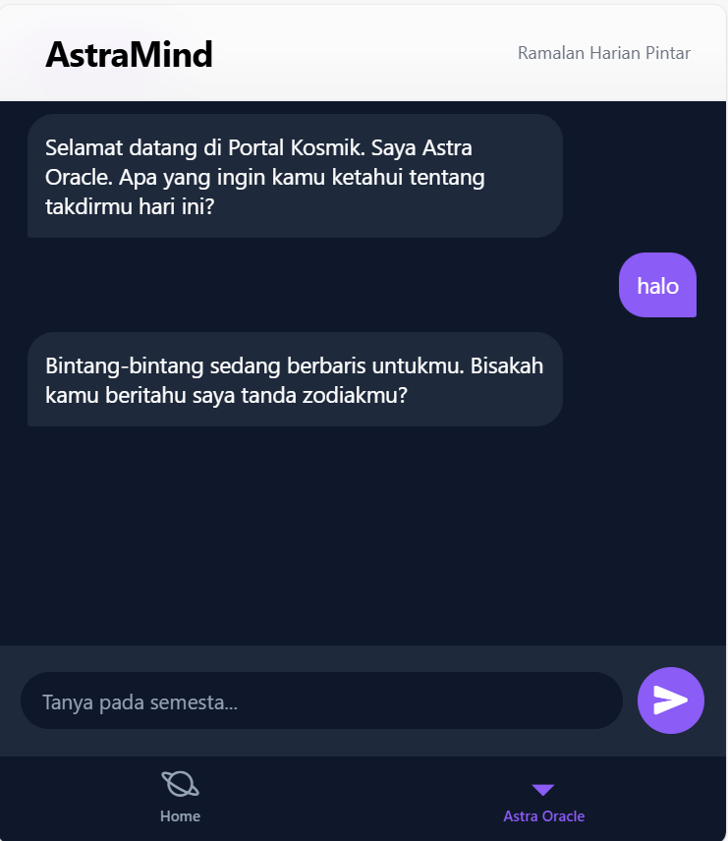
Setelah klik mulai perjalan user bisa berinteraksi dengan ai melalui chat
layanan chat interaktif dalam aplikasi AstraMind yang memungkinkan pengguna berkomunikasi langsung dengan asisten ramalan berbasis astrologi.
Di bagian bawah tersedia kolom input bertuliskan “Tanya pada semesta…” serta tombol kirim untuk memulai interaksi. Navigasi bawah memudahkan pengguna berpindah halaman, dengan menu Astra Oracle sebagai fitur aktif. Fitur ini dirancang untuk memberikan pengalaman ramalan astrologi yang personal, interaktif, dan mudah digunakan.

